Họ tên:…………………………….  Lớp: 1/…  Ngày kiểm tra: ………………….. | Điểm | Nhận xét của giáo viên: | Chữ ký
Họ tên:…………………………….  Lớp: 1/…  Ngày kiểm tra: ………………….. | Điểm | Nhận xét của giáo viên: | G. thị | G.khảo
Họ tên:…………………………….  Lớp: 1/…  Ngày kiểm tra: ………………….. | Điểm | Nhận xét của giáo viên: | 1. | 1
Họ tên:…………………………….  Lớp: 1/…  Ngày kiểm tra: ………………….. | Điểm | Nhận xét của giáo viên: | 2. | 2
I. Kiểm tra đọc. (10 điểm)
1. Kiểm tra đọc thành tiếng. (7 điểm)
- Kiểm tra đọc thành tiếng đoạn văn hoặc đoạn thơ
- Kiểm tra kĩ năng nói/trả lời câu hỏi
2. Kiểm tra đọc hiểu. (3 điểm)
Đọc thầm và trả lời câu hỏi.
Chú sóc ngoan
Trong khu rừng nọ có gia đình sóc. Cả nhà sóc đều có bộ lông nâu, óng mượt, đẹp ơi là đẹp! Còn sóc con thì vô cùng xinh xắn, đáng yêu.
Một hôm, sóc bố đi kiếm thức ăn, tha về một chùm hạt dẻ. Sóc con thích mê. Nó nhặt một hạt, định ăn. Chợt nó nhìn thấy trán bố đẫm mồ hôi, cái đuôi dài lấm bẩn.
- Ôi! Chắc bố phải vất vả lắm mới kiếm được chùm hạt dẻ này.
Nghĩ vậy, sóc con bèn đưa hạt to nhất cho bố: “Con mời bố ạ!”
Sóc bố nhìn sóc mẹ gật gù:
- Sóc con ngoan quá! Nào cả nhà mình cùng ăn nhé!
Diệu Anh
Khoanh vào đáp án đúng và trả lời câu hỏi:
Câu 1. (M1-0,5 điểm) Cả nhà sóc đều có bộ lông màu gì?
A.Bộ lông nâu, óng mượt. B.Bộ lông xám, óng mượt. C.Bộ lông đen, óng mượt
Câu 2. (M1 – 0,5 điểm) Thức ăn sóc bố tìm được là gì?
A. Chùm hoa quả. B. Chùm bồ đào. C. Chùm hạt dẻ.
Câu 3.(M2- 1 điểm) Sóc con làm gì khi thấy trán bố đẫm mồ hôi?
A. Đưa cho bố hạt nhỏ nhất. B. Đưa cho bố hạt to nhất. C. Một mình ăn hết
Câu 4. (M3- 1 điểm) Hãy viết một câu về điều em nên làm hoặc không nên làm.

II. Kiểm tra viết (10 điểm)
- Nghe viết: (6 điểm)

2. Bài tập: ( 4 điểm)
Câu 1: (M1- 1 điểm) Nối ô chữ ở cột A với ô chữ ở cột B để tạo thành câu hoàn chỉnh.
A |  | B
Đàn chim |  | luôn nhớ rửa tay trước khi ăn.
Đèn giao thông |  | đậu trên ngọn cây cao vút.
Cứu hỏa |  | có ba màu.
Em |  | là một công việc rất nguy hiểm.
Câu 2: (M2- 1 điểm) Chọn từ ngữ đúng điền vào chỗ trống:
( tài sản khoẻ mạnh xanh tốt )
a)Tập thể dục hằng ngày giúp cơ thể em .......................................
b) Chúng ta cần bảo vệ ....................................... của nhà trường.
Câu 3: (M3- 2 điểm) Hãy viết 1- 2 câu nói về trường em.

Họ và tên: …………………………………………………………..
I. KIỂM TRA ĐỌC:(10 điểm)
1. Kiểm tra đọc thành tiếng (7 điểm)
2. Kiểm tra đọc hiểu (3 điểm)

Xe lu và xe ca

Xe lu và xe ca cùng đi trên đường với nhau . Thấy xe lu đi chậm, xe ca chế giễu bạn :

- Cậu đi như con rùa ấy ! Xem tớ đây này !

Nói rồi, xe ca phóng vụt lên, bỏ xe lu ở tít đằng sau. Xe ca tưởng mình thế là giỏi lắm.
Tới một quãng đường bị hỏng, xe ca phải đỗ lại vì lầy lội quá. Bấy giờ xe lu mới tiến lên. Khi đám đá hộc và đá cuội ngổn ngang đổ xuống, xe lu liền lăn qua lăn lại cho phẳng lì. Nhờ vậy mà xe ca mới tiếp tục lên đường.
Từ đấy, xe ca không chế giễu xe lu nữa. Xe ca đã hiểu rằng : công việc của bạn xe lu là như vậy.

( Theo Phong Thu )

Khoanh tròn chữ cái trước ý trả lời đúng .

Câu 1:(0,5 điểm) Câu chuyện trên nói về xe gì?

A. Xe lu và xe ca B. Xe tải và xe máy C. Xe ô tô và xe đạp
Câu 2: (0,5 điểm)Thấy xe lu đi chậm, xe ca đã làm gì ?
A. Đợi xe lu đi cùng
B. Chế giễu xe lu đi chậm rồi phóng vụt lên
C.Động viên xe lu

Câu 3: (0,5 điểm) Xe ca đã chế giễu xe lu như thế nào ?

A.Cậu đi như con rùa ấy. Xem tớ đây này!
B. Cậu đi như bò
C. Cậu đi nhanh lên đi không mọi người cười cho đấy
Câu 4:(0,5 điểm) Khi xe ca không đi qua được chỗ đường bị hỏng, xe lu đã làm gì ?
A. Chế giễu lại xe ca kiêu căng
B. Tiến lên và bỏ mặc xe ca ở tít đằng sau
C. Lăn qua lăn lại đường phẳng lì cho xe ca đi
Câu 5: (1 điểm) Qua câu chuyện trên em học hỏi được điều gì từ xe lu?

II. KIỂM TRA VIẾT (10 điểm)
1. Nghe – viết: (6 điểm)
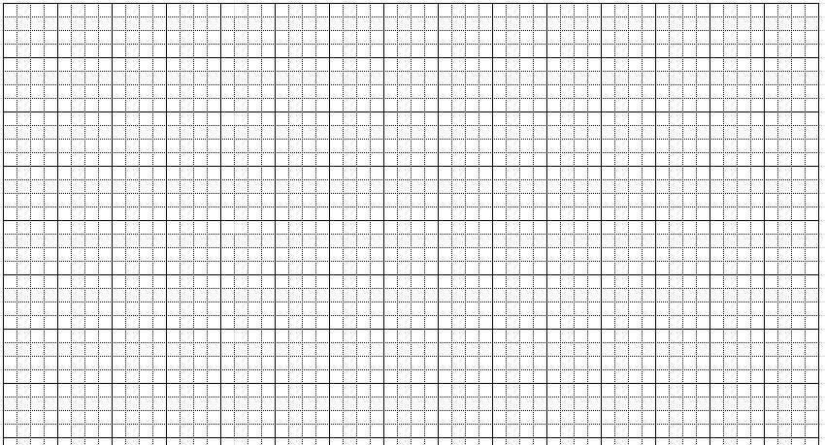
2. Bài tập (4 điểm):
Câu 1:( 1 điểm) Điền vần uôi hay ươi và thêm dấu thanh
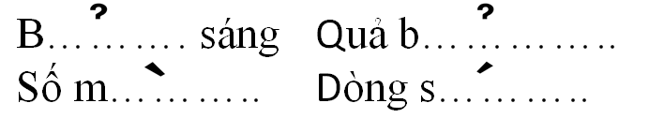
Câu 2:( 1 điểm) Sắp xếp các từ sau thành câu và viết lại câu:
cho/ thu hoạch/ Cuối tuần/ mẹ / đi /bé/ bắp cải.
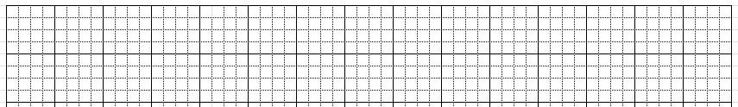
Câu 4: (M2) (2 điểm) Hãy viết 1- 2 câu nói về gia đình em.

Họ và tên: ......................................  Lớp: 1/… |  | BÀI KIỂM TRA CUỐI HỌC KÌ 2  Năm học: 2025-2026  Môn: Toán 1
Điểm | Nhận xét của giáo viên:
Khoanh vào chữ đặt trước câu trả lời đúng hoặc thực hiện yêu cầu của bài tập.
Câu 1. a) Viết vào chỗ chấm:
Đọc số:  55: …………………………….. | Viết số:  Bảy mươi chín: ……….……
b) Số nào dưới đây là số tròn chục?
A. 3 B. 30 C. 33
Câu 2. Khối rubic bên là:
A. Hình vuông  B. Khối lập phương  C. Khối hộp chữ nhật | 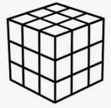
Câu 3. Kết quả của phép tính: 78 cm - 23 cm là:
A. 55 cm B. 56 cm C. 65 cm
Câu 4. Chọn dấu < , >, = thích hợp điền vào chỗ chấm:
a) 87…. 78 b) 79 …… 86 – 6
Câu 5. Nối phép tính với kết quả đúng.
26
62
68
63 + 5
59 - 33

Câu 6. Nhìn vào các tờ lịch và điền vào chỗ chấm:
THÁNG 5
13
THỨ Năm
THÁNG 5
14
THỨ Sáu
THÁNG 5
10
THỨ Hai
THÁNG 5
11
THỨ Ba
THÁNG 5
12
THỨ Tư

Nếu hôm nay là thứ tư, ngày 12
- Ngày hôm qua là thứ ............, ngày ....
- Ngày mai là thứ ............., ngày .....
Câu 7. Số?
….
….
50
+ 20 - 20
Câu 8. Đặt tính rồi tính:
45 + 21 58 - 5 47 + 40 94 – 43

Câu 9. Số?
- 51 + > 51 + 5 b) 68 - > 68 - 5
Câu 10: Viết phép tính và viết câu trả lời.
Bạn Mai gấp được 20 chiếc thuyền giấy. Em Mi gấp được 3 chiếc thuyền giấy. Hỏi cả hai chị em gấp được bao nhiêu chiếc thuyền giấy?
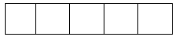

Trả lời: ............................................................................................................................

Họ tên:…………………………….  Lớp: 1/… | Điểm | Nhận xét của giáo viên: | Chữ ký
Họ tên:…………………………….  Lớp: 1/… | Điểm | Nhận xét của giáo viên: | G. thị | G.khảo
Họ tên:…………………………….  Lớp: 1/… | Điểm | Nhận xét của giáo viên: | 1. | 1.
Họ tên:…………………………….  Lớp: 1/… | Điểm | Nhận xét của giáo viên: | 2. | 2.
Em hãy khoanh tròn vào chữ cái đặt trước kết quả đúng:
Câu 1: a) (M1 - 0,5 điểm): Số “ Tám mươi tư” được viết là:
A. 84 | B. 88 | C. 48 | D. 44
b) (M1- 0,5 điểm): Số 45 đọc là:
A. Bốn năm | B. Bốn mươi năm | C. Bốn mươi lăm | D. Bốn lăm
Câu 2: a) (M1 - 0,5 điểm): Đồng hồ dưới đây chỉ mấy giờ?
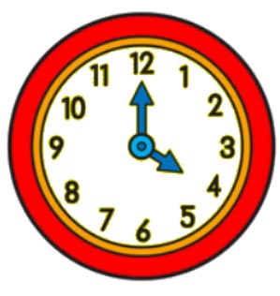
A. 6 giờ | B. 5 giờ | C. 4 giờ | D. 3 giờ
b) (M1 – 0,5 điểm): Nhìn vào tờ lịch, hôm nay là ngày:

A. Thứ Bảy, ngày 12 | B. Thứ Hai, ngày 15
C. Thứ Bảy, ngày 16 | D. Thứ Bảy, ngày 15
Câu 3: a) (M2- 0,5 điểm):
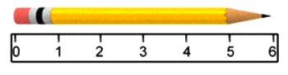
Độ dài của chiếc bút chì dưới đây là:........cm.
b) (M2- 0,5 điểm): Hình vẽ có mấy hình tam giác?

Hình vẽ bên có ……. hình tam giác

Câu 4: (M2 -1 điểm) Nối số với ô trống thích hợp:
48
99
40
43
42

> 50 < 42

Câu 5: (M 2 - 1 điểm) Đúng ghi Đ, sai ghi S.

41 + 25 = 66 67 cm – 50cm = 17
Câu 6 . (M2 - 1 điểm) Điền dấu + hoặc dấu -

70 20 = 90 87 45 = 42

Câu 7 (M 1- 1 điểm): Đặt tính rồi tính:
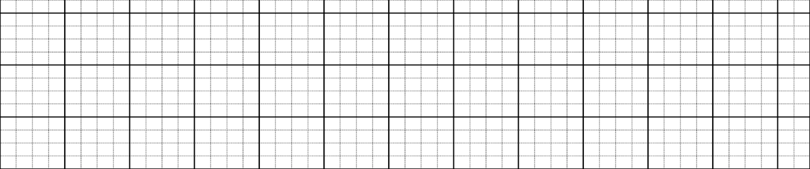
50 + 28 98 – 26 67 + 2 99 - 90
Câu 8: (M 3- 1 điểm) Viết phép tính thích hợp
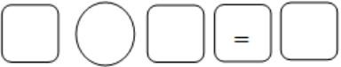
Lớp 1A có 39 học sinh, lớp 1B có 4 chục học sinh. Hỏi cả hai lớp có bao nhiêu học sinh?
Trả lời:………………………………………………………………………
Câu 9: (M2- 1 điểm) Viết các số 22, 76, 56, 48, 65
  - Theo thứ tự từ bé đến lớn: ………,………,………,……..,………
  - Theo thứ tự từ lớn đến bé: ………,………,………,…….,………

Câu 10: (M 3- 1 điểm) Với các số trong ô vuông. Em hãy lập 2 phép tính đúng.
14
96
82

 | + |  | =

 | - |  | =
.

